目 录

一 概述………………………………………………………………2

二 主要技术参数…………………………………………………….4

三 面板说明………………………………………………………….5
3.1、紧急停止按键…………………………………………………….....6
3.2、系统复位按键…………………………………………………….....6
3.3、USB接口……………………………………………………………6
3.4、液晶触摸显示屏………………………………………………….....6
3.5、测试电源输出（A、B、C、N）插孔（电流测量端子）………..6
3.6、电压测量输入（UA、UB、UC、UN）插孔（电压测量端子）...7
3.7、测量输入保险管……………………………………………….........7
3.8、接地接线柱………………………………………………………….7
3.9、输入电源开关………………………………………………….........7
3.10、电源输入插座（AC220）………………………………………….8
3.11、打印机………………………………………………………………8

四 使用说明………………………………………………………….9

五 参考接线…………………………………………………………13

六 PC机软件说明…………………………………………………..16

附录A：标准报告格式………………………………………………18

附录B：随机配件……………………………………………………19

一 概 述
TPXLC-II输电线路异频参数测试系统是发电站、变电站等现场或实验室测试各种高压输电线路参数的高精度测试仪器。仪器为一体化结构，内置变频电源模块，可变频调压输出电源。频率可变为45Hz或55Hz，采用数字滤波技术，避开了工频电场对测试的干扰，从根本上解决了强电场干扰下准确测量的难题。同时适用于全部停电后用发电机供电检测的场合。
随着电网的发展和线路走廊用地的紧张，同杆多回架设的情况越来越普遍，输电线路之间的耦合越来越紧密，在输电线路工频参数测试时干扰越来越强，严重影响测试的准确性和测试仪器设备的安全性，针对这一问题，我们开发了新一代输电线路异频参数测试系统，集成变频测试电源、精密测量模块、DSP高速数字处理芯片；有效地消除强干扰的影响，保证仪器设备的安全，能极其方便、快速、准确地测量输电线路的工频参数。
仪器主要具有如下特点：
    - 全触摸超大液晶显示
操作简单，仪器配备了高端的全触摸液晶显示屏，超大显示界面所有操作步骤中文菜单显示，每一步都非常清楚，操作人员不需要额外的专业培训就能使用。轻轻触摸一下就能完成整个过程的测量，是目前非常理想的智能型测量设备。
    - 变频技术、精准测量
抗干扰能力强，由仪器内部自带变频电源模块提供仪器测量输出电源，频率可变为45Hz或55Hz，并采用数字滤波技术，有效地避开了现场各种工频干扰信号，使仪器实现高精度、准确可靠的测量。
    - DSP高速处理器
精准快速，仪器内部采用专业的DSP快速数字信号处理器作为处理核心，在保证测量数据精准的前提下，大大的提升了一起本身的运算处理能力。
    - 操作简单
外部接线简单，仅需一次接入被测线路的引下线就可以完成全部的线路参数测量；解决了现有测试手段存在的测试接线倒换烦琐、抗干扰、稳定度、精度等方面存在的问题。
    - 海量存储数据
仪器内部配备有日历芯片和大容量存储器，能将检测结果按时间顺序保存，随时可以查看历史记录，并可以打印输出。
    - 科学先进的数据管理
仪器数据可以通过U盘导出，可在任意一台PC机上通过我公司专用软件，查看和管理数据并可生成工作报告。
仪器整体外观图
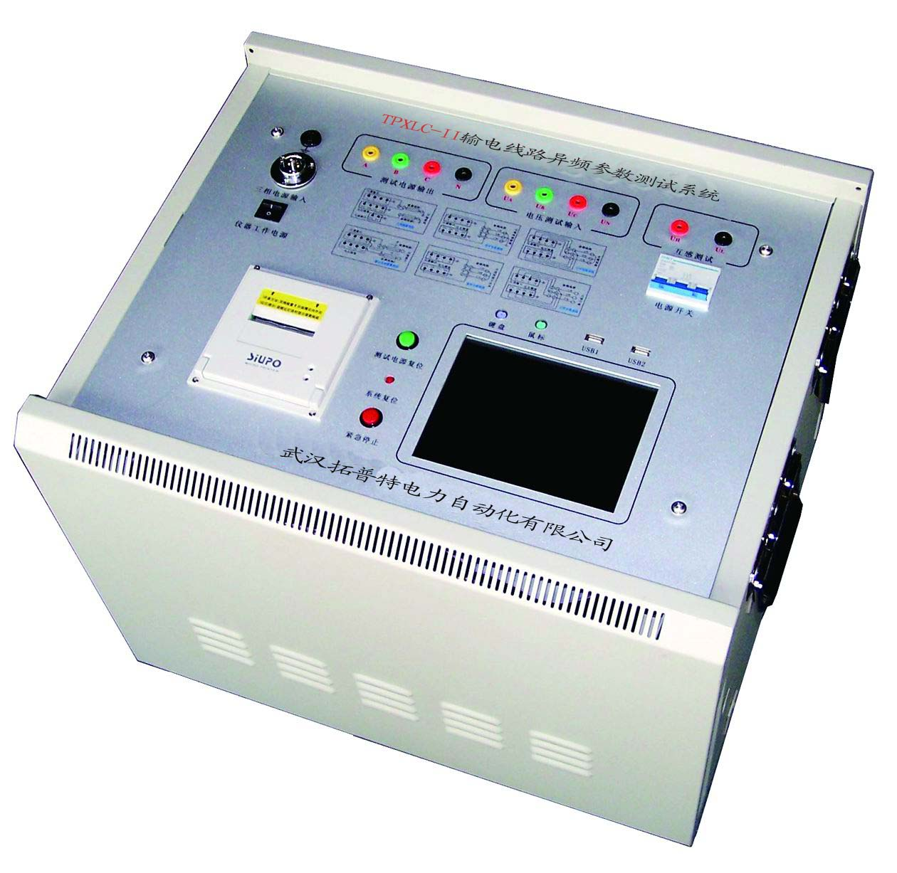

图1-1 仪器外观

二 主要技术参数
1 | 使用条件 | -20℃ ~ 50℃ | RH＜80%
2 | 抗干扰原理 | 变频法
3 | 电 源 | AC 220V±10% | 允许发电机
4 | 电源输出 | 最大输出电压 | AC300V
4 | 电源输出 | 精 度 | 1%
4 | 电源输出 | 最大输出电流 | 8A
4 | 电源输出 | 输出频率 | 45Hz、55Hz
5 | 测量范围 | 电容  Cx ＜ 50 nF | 0.1~30µF
5 | 测量范围 | 阻抗  Cx ＜ 100 nF | 0.1~400Ω
5 | 测量范围 | 阻抗角  Cx ＜ 200 nF | -90°~ +90°
6 | 测量分辨率 | 电容 | 0.0001µF
6 | 测量分辨率 | 阻抗 | 0.0001Ω
6 | 测量分辨率 | 阻抗角 | 0.0001°
7 | 测量准确度 | 电容： ≥1µF时，±1%读数±0.01µF；  ＜1µF时，±2%读数±0.01µF；
7 | 测量准确度 | 电阻： ≥1Ω时，±1%读数±0.01Ω；  ＜1Ω时，±2%读数±0.01Ω；
7 | 测量准确度 | 阻抗角： ±0.2°（电压＞1.0V）；  ±0.3°(电压:0.2V~1.0V)；
8 | 干扰电流 | 40A
9 | 外型尺寸 | 500（L）×400（W）×450（H）
10 | 存储器大小 | 100 组 支持U盘数据存储
11 | 重 量 | 55 Kg
三 面板说明
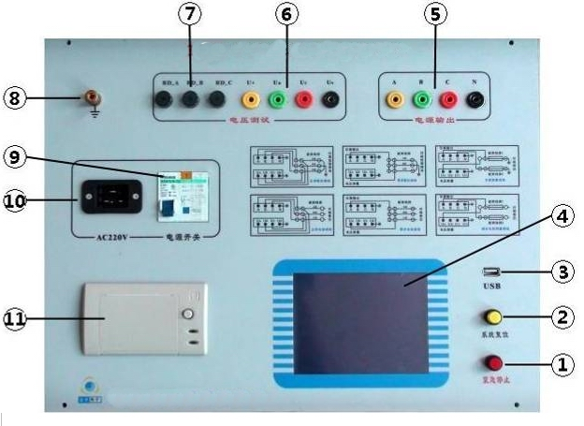

图3-1仪器面板指示图
- 紧急停止按键
- 系统复位按键
- USB接口
- 液晶触摸显示屏
- 测试电源输出（A、B、C、N）插孔（电流测量端子）
- 电压测量输入（UA、UB、UC、UN）插孔（电压测量端子）
- 测量输入保险管
- 接地接线柱
- 输入电源开关
- 电源输入插座（AC220）
- 打印机
3.1、紧急停止按键
安装位置：如图3—1—。
功 能：断开测试输出电源，并将外部接线全部接地；测试过程中遇到突发事件时，按此键可在不断开输入电源的情况下紧急快速地关断所有输出电源并使所有接线接地，保证使用安全；
3.2、系统复位按键
安装位置：如图3—1—。
功 能：提供仪器内部中央处理器复位；
注 意：此复位键是复位仪器内部所有控制器件，而非直接操作输出断开，因此若测量过程中遇到紧急情况请先按紧急停止按键来快速地断开输出；
3.3、USB接口
安装位置：如图3—1—。
功 能：U盘插入口，把仪器内部保存的所有测量数据自动导入U盘中并生成文件保存，提供给用户在电脑操作系统下通过仪器附带的软件操作查看数据并生成报告文件；
注 意：当U盘插入仪器USB接口并开始传输数据的时候，严禁中途拔出U盘，否则可能导致数据传输错误，严重的可能损毁U盘；
3.4、液晶触摸显示屏
安装位置：如图3—1—。
功 能：超大屏幕中文显示每一步操作过程，用户只需在相应的地方轻轻触碰一下，即可自动完成整个测量过程；
注 意：触摸式液晶显示屏属于精密配件，应避免长时间阳光暴晒或重物挤压和利器划伤；在操作液晶屏的时候使用铅笔头或者其它笔形塑料物件操作可以提高操作准确度；
3.5、测试电源输出（A、B、C、N）插孔（电流测量端子）
安装位置：如图3—1—。
功 能：包含A（黄色）、B（绿色）、C（红色）和N（黑色）共4个端子，提供仪
器测试输出电源；
注 意：测试过程中此输出端子有较大电流输出，严禁用手触碰端子金属部分，以防电击；
3.6、电压测量输入（UA、UB、UC、UN）插孔（电压测量端子）
安装位置：如图3—1—。
功 能：包含UA（黄色）、UB（绿色）、UC（红色）和UN（黑色）共4个端子，提供仪器测试输入电压；
注 意：测试过程中严禁用手触碰端子金属部分，以防电击；
3.7、测量输入保险管
安装位置：如图3—1—。
功 能：测试过程中保护仪器本身，防止不正常情况下通过输入端损坏仪器；
注 意：测量过程中如出现显示器上那一相电压显示的数据不正确（如数据乱跳动或者始终不变等），则可能此相的保险管已经烧毁；更换保险管时可用十字螺丝刀轻轻拧开外面的黑色护套，然后装入新的保险管重新拧上外壳即可；
3.8、接地接线柱
安装位置：如图3—1—。
功 能：仪器保护接地；
注 意：仪器内部自带接地保护装置，测试中应当保证接入可靠地网；
3.9、输入电源开关
安装位置：如图3—1—。
功 能：打开此关，仪器上电进入工作状态。关闭此开关，也同时关闭仪器内部所有电源系统，紧急情况应立即关闭此开关并拔掉输入电源线；
注 意：此开关是自带漏电保护的空气开关，当出现后端漏电的情况下此开关将自动断开，可再次检查接线后再合上开关；

3.10、电源输入插座（AC220）
安装位置：如图3—1—。
功 能：使用标准大功率专用插座与市电或发电机相连接；
注 意：电源线插头是大号空调插座，一般三角插座可能插不进，可使用仪器附带的接线排插延长接线；
3.11、打印机
安装位置：如图3—1—。
功 能：显示可打印数据时，将光标移动至“打印”项按确认键打印。
注 意：打印机为全自动热敏打印机，打印纸宽55mm。更换打印纸时请使用热
敏打印机专用打印纸，首先按下打印机下部凸起的按钮，打印机盖板将自动弹起，然后按顺序将打印纸放入打印纸仓内并留少许部分在外面，最后合上打印机盖板。

四 使用说明
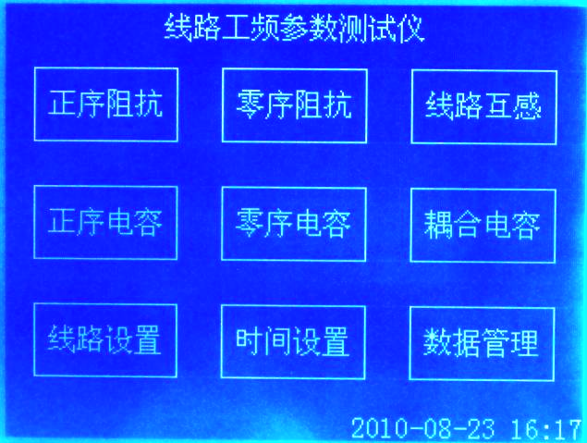
4.1、主菜单
仪器接入AC220电源把电源开关
合上，即显示主菜单界面（如图 4—1）。
九宫格式的显示，每一个项目都有一个
独立的显示区域，用户只需在相应的项
目上面轻轻触碰一下就可以轻松的进入
下一级具体操作菜单，整个过简单明了。
省去了繁琐的按键操作。
图 4—1
4.2、线路设置
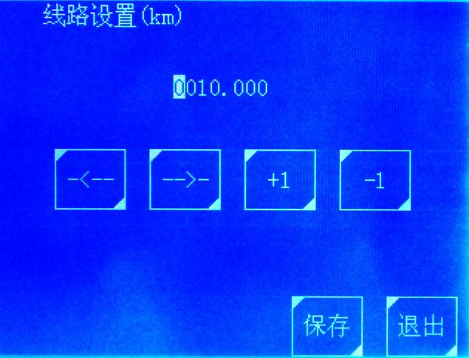
首先从主界面进入线路长度设置界
面（如图4—2）；整个设置项分上下六个
模拟按键，上面三个从左至右分别增加数
据的十位、个位和小数点后一位，下面三
模拟按键分别对应递减；多位数据直接设
置进一步简化了操作步骤，使操作更人性
化、更智能化。修改中间的数据到实际线
路长度后按保存即可。
图 4—2
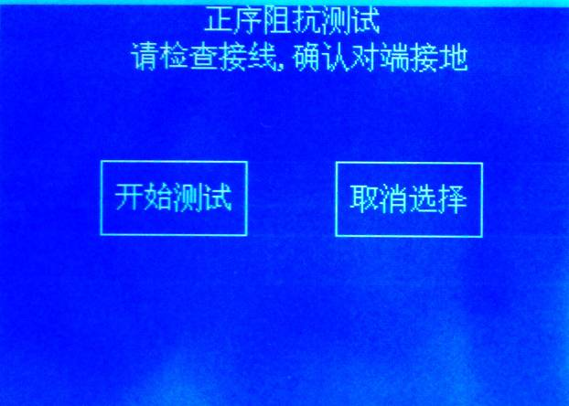
4.3、项目测试
主界面（如图 4—1）九宫格显示六
个测试项目一目了然，第一行从左至右分
别是正序阻抗、零序阻抗和线路互感；第
二行从左至右分别是正序电容、零序电容
和耦合电容。用户在根据接线提示正确接
好仪器外部接线的情况下，只需点一下相
应的项目就能进入下一级开始测试菜单（
如图4—3），本菜单采取长按并显示进度
条的形式，杜绝了操作人员无意识情况下
误操作的情况发生，保障了操作人员以及 图 4—3
仪器本身的安全。
按住开始测试不放，当进度条跑满整个方格的时候，仪器将自动进入最后的测试过程。
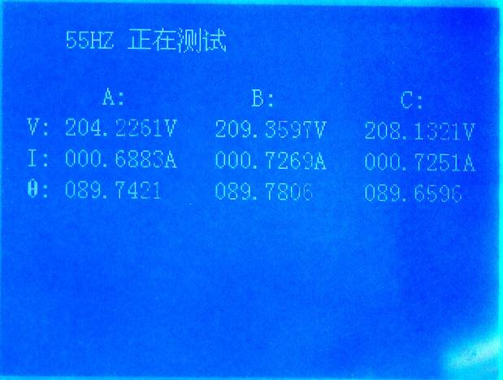
为更好的保证测量精度和测量安全性，仪器首先将对外界干扰信号进行检测并分析；当然，仪器内部采用的是高端的专业DSP快速处理器来处理，相对用户来说整个干扰检测过程就是一瞬间的事情，用户根本不用担心此过程会占据过多的时间而导致测试过程时间过长。干扰检测完成后仪器立即启动变频输出装置；首先变频到55Hz使输出端快速平缓地输出至200伏电压或者4安培电流，整个过程仪器内部均采用实时监控的手段，保证输出的稳定可靠。升压或升流成功后，保持200伏电
压或4安培电流然后进行55Hz（如图4—
4）环境下的检测分析；当55Hz检测分析
完成后，仪器自动变频到45Hz进行45Hz
（如图4—5）环境下的检测分析；最后经
过仪器内部中央处理器的高精度处理，得
出并显示各项测试结果及数据（如图4—6），
包括55Hz所有数据和45Hz所有数据，用
户可以自行选择查看并打印。整个测试过程
的所有数据均是采取的实时检测并显示的方
式，用户可以很直观的观察监视整个测试过
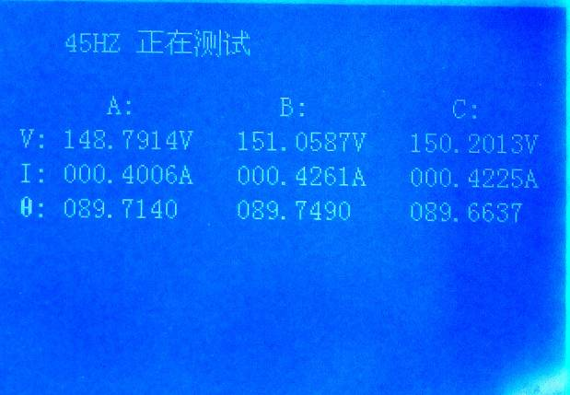
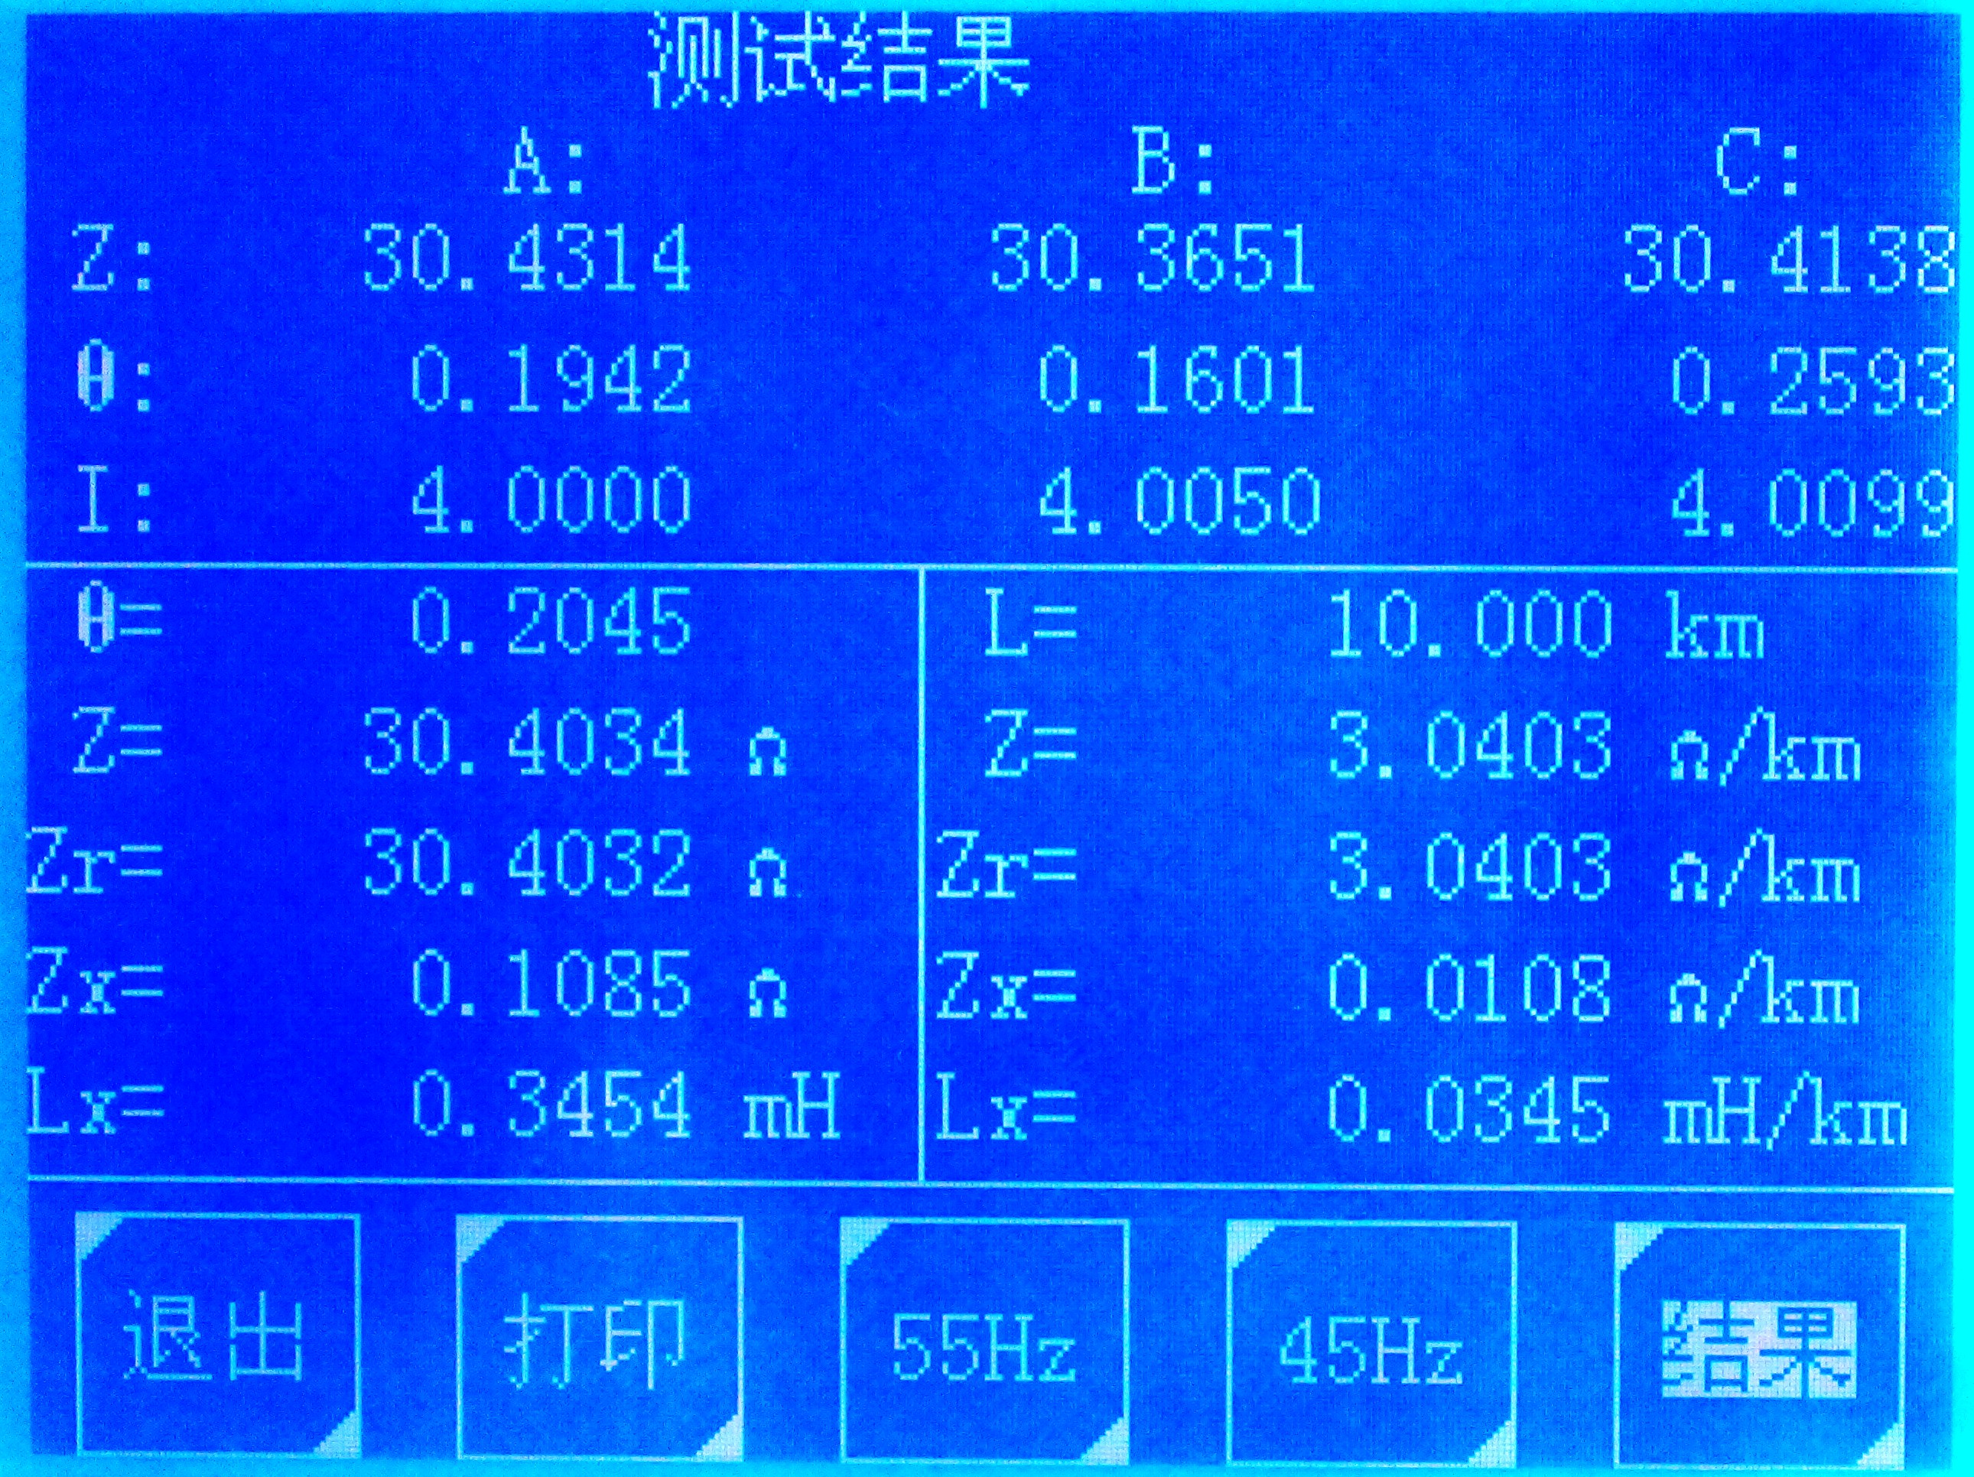
程发生的变化。 图 4—4

图 4—5 图 4—6
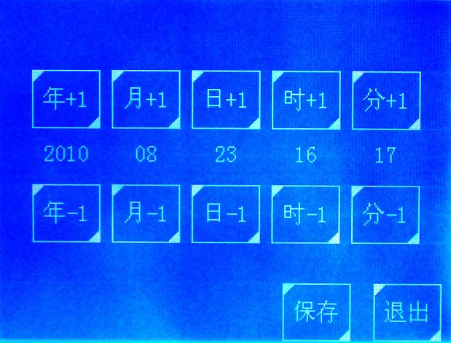
4.4、时间设置
从主菜单下方的“时间设置”小方格直
接进入时间设置子菜单（如图4—7）。如图
所示十个模拟按键设置分别对应年、月、日
和时、分、秒；上面一行对应递增调整，下
面一行对应递减调整。想调整哪里就调整哪
里，真正做到一步到位。用户调整完成后按
保存键即可保存退出。 图 4—7
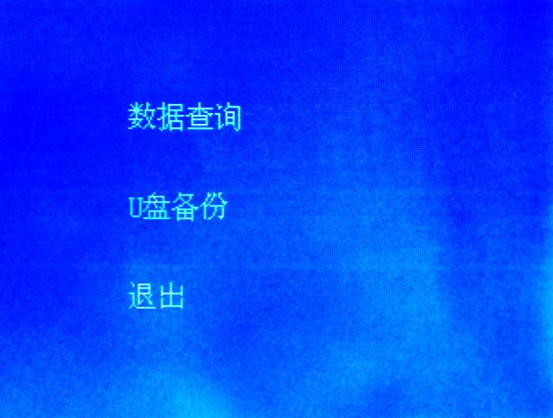
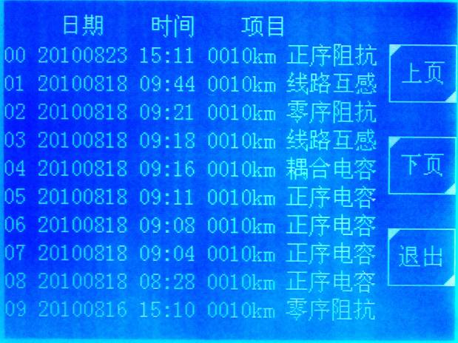
4.4、数据管理

图 4—8 图 4—9
※ 数据查询
打开仪器从主界面右下方“数据管
理”方格进入到下级操作菜单（如图4—
8），点击第一项“数据查询”即可进入
查询界面（如图4—9）。从第零组到第
九十九组一共一百组数据可供用户查阅；
分页显示，每一页显示十个测试项目，
每一组显示日期、时间和具体项目名称，
用户能非常清楚了查阅自己想看的数据
结果。在想查阅的数据一栏上面轻轻触 图 4—10
碰一下就能顺利的进入详细的数据结果（如图4—10）查看并且可以自行选择打印。

※ U盘备份
进入“数据管理”选项后，可一看
到如图4—8显示界面，用户轻轻按下
“U盘备份”那一栏保持两到三秒钟的
样子，即可进入U盘操作界（如图4—11）。

图 4—11
按照屏幕上的提示，用户只需把U盘插入仪器面板右下方的USB插口即可出现数据传输的界面（如图4—12）一共传递了多少组数据一目了然，非常方便。用户需要特别注意的是，在此过程中U盘是处在高速读写状态，是不允许中途拔出U盘或者仪器断电的情况的，严重的话可以导致U盘烧毁。等到数据传输完毕，显示器上出现“请拔出U盘”的提示信息（如图4—13）后才可以拔出U盘。
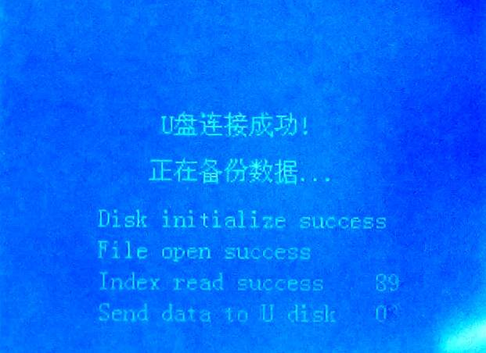


图 4—12 图 4—13

五 参考接线
测试开始前，将测量端的线路引下线可靠接入大地，并将面板左上角的仪器接地端子可靠接入大地，然后分别将电源输出信号地N和电压输出信号地UN分别可靠接入大地，将测试电源输出端子A、B、C连接到线路测量引下线仪器电源侧，最后将电压测量端子 UA、UB、UC接入线路引下线线路侧，仪器测试接线完成后，再打开线路引下线的接地，以保证设备和操作人员的安全。
5.1、正序阻抗接线（如下图），零序阻抗也可采用此种接线方法接线，仪器内部会自动在内部切换接线。
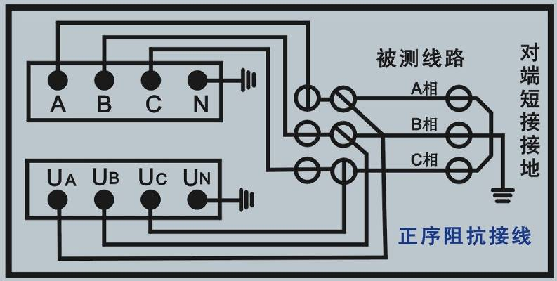

图5—1、正序阻抗接线
5.2、零序阻抗接线图（如下图）
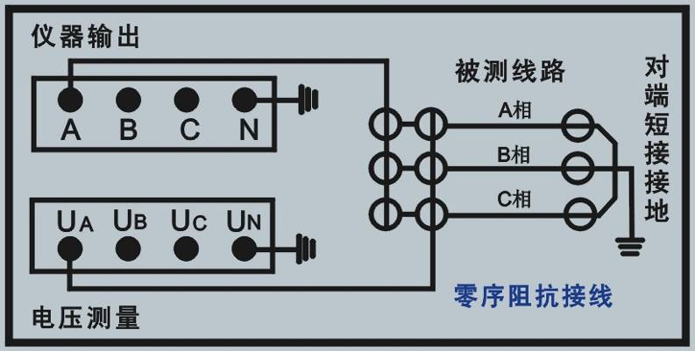

图5—2、零序阻抗接线
5.3、线路互感接线（如下图）
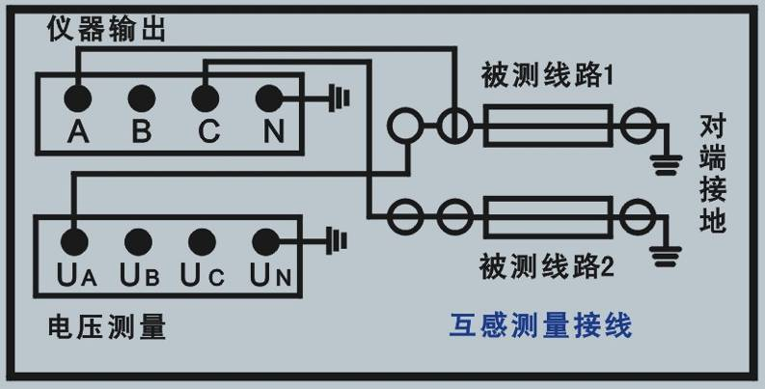

图5—3、线路互感接线
5.4、正序电容接线（如下图），零序阻抗也可采用此种接线方法接线，仪器内部会自动在内部切换接线。
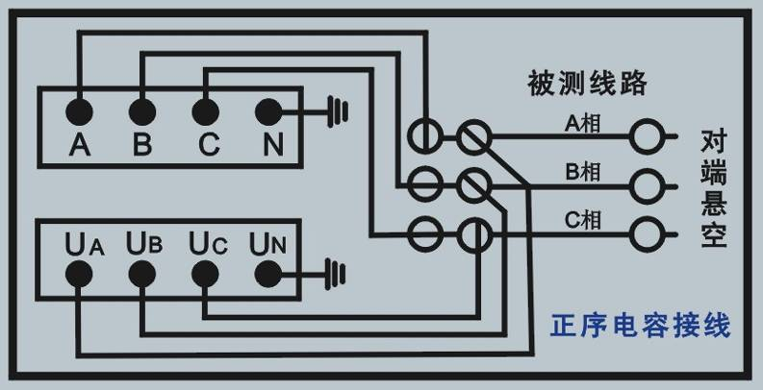

图5—4、正序电容接线
5.5、零序电容接线（如下图）
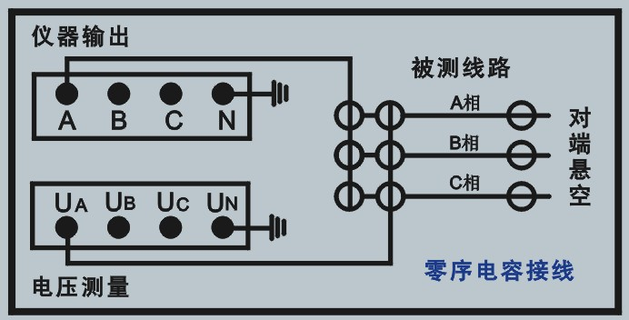

图5—5、零序电容接线
5.6、耦合电容接线（如下图）
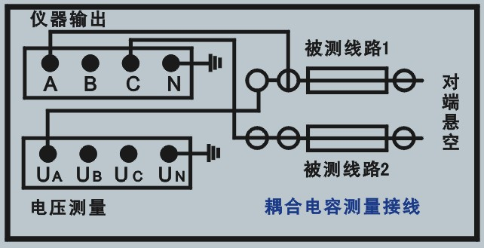

图5—6、耦合电容接线
仪器测试采用四极法原理，被测线路需要电流引下线3根，电压引下线3根，电流测试线位于测试电源侧，电压引下线位于线路侧，以消除测量端的测试线和接触电阻的影响。如果测试引下线只引出3个端子，尽量用截面积足够大的导线，并保证与线路测量端可靠连接，避免引入较大的接线误差。
仪器测试接线极为简捷，只需一次接入上述测试线，通过仪器自动控制测量方式和被测线路对端接线方式配合，即可完成所有序参数测量，大大提高测试效率和操作安全性。
仪器内部已经将N、UN、左上角的仪器接地端等三个柱子可靠连接，现场接线时可以只连接左上角的仪器接地端到大地就可以了。
连接仪器和被测线路时，保证线路测量端可靠接地（挂接地线），测试完成后恢复，取接地线；仪器可靠接大地，注意各个测试信号接地线要按照接线指示图完成。
在雷雨天气或者沿线路有雷雨天气时，不能进行测量，以保证人员和设备安全。

六 PC机软件说明
本软件由仪器出厂时存储于U盘根目录下。
主要功能：
1、导入仪器测试数据文件；
2、显示详细数据，可供用户自行选择；
3、选取相应的测试项目，生成标准报告文件；
4、生成单个项目详细数据报告文件；
6.1、软件主界面
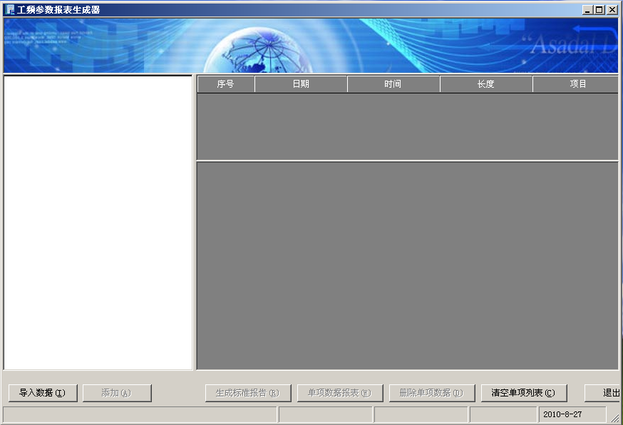
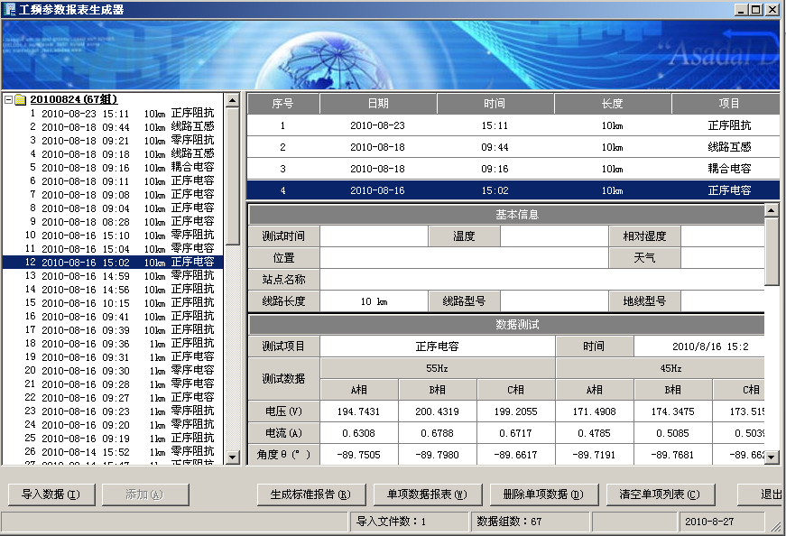

（无数据） （有数据）
软件主界面分四大块：
1，导入数据显示区；
显示所有导入的测试项目标题，包括有时间、线路长度和测试项目名称，用户能清楚地找到自己所需要的项目，然后添加到右边区域并显示，最多能同时添加四个测试项目。
2，选中项目显示区；
此区域最多能同时添加四个测试项目，如需要添加其它测试项目请先点击下方删除单项数据或清空单项列表，然后再另行添加。
3，项目详细数据显示区；
此区域又分为四个小表格；第一个表格为基本信息栏，显示一些基本测量条件供用户自行填写，以便生成报告文件的时候一起写入报告中保存。第二个表格为测试过程中45Hz和55Hz详细数据。第三个表格为每一相的测试结果数据。第四个表格为总结果以及每公里换算值。
4，功能按键选择区；
此区域共七个键从左至右分别为导入数据、添加、生成标准报告、单项数据报表、删除单项数据、清空数据列表和推出系统。

6.2、数据导入
点击导入数据按键，在弹出的对话框中选择数据文件。
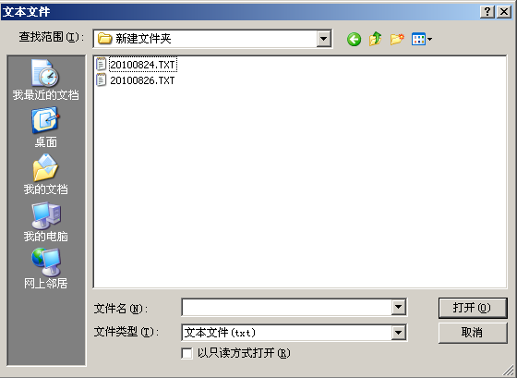

6.3、基本信息填写
因为报告文件中需要一些做试验时的环境参数，所以在右边的基本信息栏中提供一些可供用户自行填写的空白区域，当这些参数在软件中填写好之后，那么生成的报告文件中就会自动添加；如果在软件中没有填写，那么报告中相应的选项也为空。

附录A ____________工频参数测量试验报告
试验日期: 报告日期:
- 铭牌参数
位置 | 线路型号 | 地线型号 | 长度(km)
- 线路参数理论计算值 （架空线路部分）
正序阻抗（Ω）
零序阻抗（Ω）
- 现场干扰测量
感应电压
测量结果  （相对地感应电压） | A | B | C
- 阻抗测量：
试验仪器： | 仪器名称 |  | 型号 |  | 编号 |  | 生产厂家 |  | 技术参数
试验仪器： | 异频线路参数测试仪 |  | 3318Y |  | 18# |  | 长沙金艺 |  | 0-250V 0-5A
试验环境： | 环温: 湿度:
正序阻抗测量（全长： KM） +j
 |  | 正序阻抗（Ω） |  | 正序电阻（Ω） |  | 正序电抗（Ω） |  | 正序电感（H）
全长测量值
每KM换算值
零序阻抗测量（全长： KM） +j
 |  | 零序阻抗（Ω） |  | 零序电阻（Ω） |  | 零序电抗（Ω） |  | 零序电感（H）
全长测量值
每KM换算值
正序电容测量（全长： KM） +j
 |  | 正序阻抗（Ω） |  | 正序电阻（Ω） |  | 正序容抗（Ω） |  | 正序电容（H）
全长测量值
每KM换算值
零序电容测量（全长： KM） +j
 |  | 零序阻抗（Ω） |  | 零序电阻（Ω） |  | 零序容抗（Ω） |  | 零序电容（H）
全长测量值
每KM换算值
- 试验结论及分析

批准: 复审: 初审: 试验:

附录B：随机配件

序号 | 名 称 | 数量
1 | 仪器主机 | 1台
2 | 附件箱 | 1个
2 | 测试输出线 | 3根
3 | 电压输入线 | 3根
4 | 地线 | 1根
5 | AC220V电源线 | 1根
6 | 使用说明书 | 1份
7 | 出厂合格证 | 1份
8 | 保险管 | 3个
9 | 打印纸 | 1卷
10 | U盘 | 1个
注 意：具体随机配件视出货型号的差异可能有所不同。

